PROGETTO SUMMERTIME

FUNZIONALITA': AUTENTICAZIONE

Tale funzionalità permette di effettuare il login nel portale in qualità di Utente Registrato o Gestore.

1) Scenario
PRECONDIZIONE: L'utente non deve ancora essere loggato.
SCENARIO PRINCIPALE:

- L'utente non ancora loggato accede al portale e clicca sulla voce Utente->Accedi se intende accedere come Utente oppure sulla voce Gestore->Accedi se intende accedere come Gestore.
- L'utente compila il campo Username
- L'utente compile il campo Password
- Il sistema controlla che i campi compilati siano validi
- Il sistema crea una nuova sessione per l'Utente Registrato/Gestore.

2) Bozza di una possibile interfaccia relativa allo scenario
Passo 1:

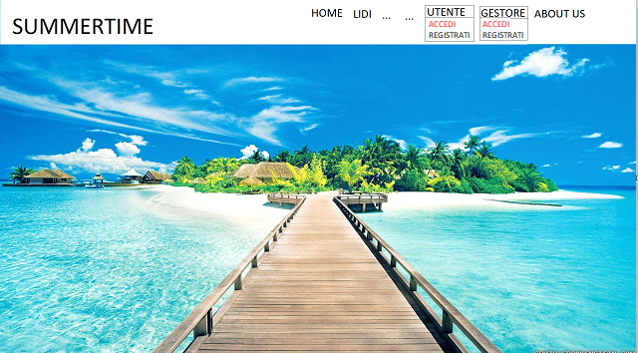
In questa fase l'utente che sta per autenticarsi seleziona la voce Utente->Accedi o Gestore->Accedi.

Passo 2:

Il sistema resistuisce la seguente schermata:
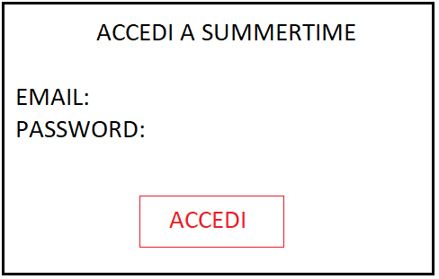

Dopo aver riempito i campi Email e Password l'utente registrato accede al portale con i diritti di Utente o Gestore in base al tipo di autenticazione.

3) Diagramma di relazione User/System

